
Цель - оказание помощи молодому специалисту в профессиональном становлении, формирование уверенности в собственных силах, мотивация на дальнейшее саморазвитие.
Задачи:



Форма наставничества:

Необходимые требования, которым должен соответствовать наставник:

- профессионализм;
- владение навыками коммуникации;
- высокий уровень мотивации;
- владение навыками преподавания;
- способность относиться к практиканту как к зрелой личности;
- искренняя заинтересованность в успехах и росте практиканта.

Этапы развития наставничества:

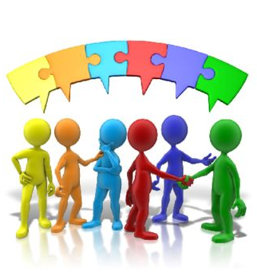

Наставник - педагогический работник, назначаемый ответственным за профессиональную и должностную адаптацию лица, в отношении которого осуществляется наставническая деятельность в образовательной организации.


Наставляемый - участник системы наставничества, который через взаимодействие с наставником и при его помощи и поддержке приобретает новый опыт, развивает необходимые навыки и компетенции, добивается предсказуемых результатов, преодолевая тем самым свои профессиональные затруднения.

«Наставничество –
это инвестиция в долгосрочное развитие организации, в её «здоровье»

Дэвид Майстер



Муниципальное дошкольное образовательное автономное учреждение
«Детский сад № 99 комбинированного вида «Домовёнок» г. Орска»
462430 г. Орск, Оренбургская область
ул. Добровольского д. 21 «А» тел. 8 (3537) 40-06-19
E-mail: orsk-mdou-99@yandex.ru



НАСТАВНИЧЕСТВО
В ДОУ

